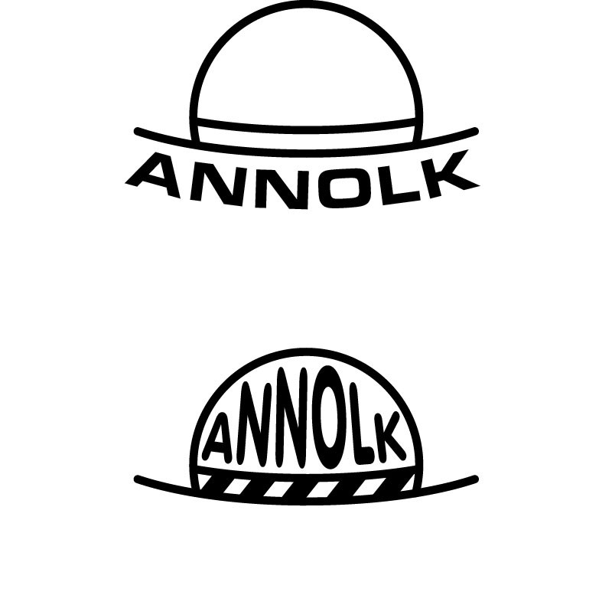

Asociace nestátních neziskových organizací Libereckého kraje
Kampaň
"Týdny pro neziskový sektor"
(Partnerství v regionech)
v únoru a březnu 2011
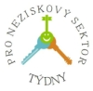

Motto: „Dobrovolnictví = motor občanské společnosti“.

Zveme všechny nestátní neziskové organizace ke společné realizaci kampaně „ Týdny neziskového sektoru“ v Libereckém kraji, jejímž cílem je prezentace všech forem a aktivit dobrovolnictví a další posilování partnerství mezi jednotlivými společenskými sektory: veřejným, podnikatelským a neziskovým. Tematické zaměření Týdnů vychází z tématu roku 2011, který Evropská unie vyhlásila „Evropským rokem dobrovolnictví.

Vyhlašovatelem kampaně je Asociace NNO ČR (na únor – březen 2011 vyhlásila Týdny pro neziskový sektor), pořadatelem a garantem kampaně na měsíc únor v Libereckém kraji je Asociace nestátních neziskových organizací Libereckého kraje. Kampaň bude probíhat po celý únor a březen 2011 – dle kalendáře přihlášených akcí. Nabízíme podporu při neziskových akcích v Libereckém kraji a vyzýváme NNO ke spolupráci při akcích společných – výstava, ples, semináře, diskuse.

Zahájení:
1. února 2011, 11 – 12 hodin, Praha – Konírna (Poslanecká sněmovna, Malostranské nám.) - tisková konference, 12 – 13 hodin tamtéž - slavnostní zahájení kampaně

Akce pořádané ANNOLKem v měsíci únoru (březnu) 2011:

02. 02. 2011 v 11:00 hod. Tisková konference – v Krajské vědecké knihovně v Liberci
(prezentace a nabídka akcí, které připravujete na měsíc únor)
03. 02. 2011 v 17:00 hod. Vernisáž výstavy „Dobrovolnictví = motor občanské společnosti“
Krajská vědecká knihovna v Liberci
16. 02. 11 od 14 do 17 hod. Krajská konference NNO – krajský úřad, multimediální sál, 3. patro, vchod C
(prezentace práce organizací, jejich aktivit a aktuální nabídky akcí, projektů)
28. 02. 2011 v 17:00 hod. Derniera výstavy NNO – v Krajské vědecké knihovně v Liberci
11. 03. 2011 od 20:00 hod Ples neziskovek – v orientálním stylu – Centrum Babylon, Liberec

Další akce budou doplněny dle zájmu a námětů NNO – diskuse, setkání, semináře, …
Předpokládáme minimálně jednu veřejnou diskusi s občany na aktuální téma a jeden workshop pro aktivisty a manažery neziskovek – k situaci ve financování aktivit a jednotlivých částí neziskového sektoru

Informace o cílech, partnerech a společných tématech i akcích kampaně najdete v příloze – v materiálu celostátní Asociace nestátních neziskových organizací ČR.
Prosíme o doručení návratky na naši adresu nejpozději do 24. ledna 2011.

Mgr. Květa Morávková, předsedkyně ANNOLK

Tel. 488 040 212, 608 301 115 – Š. Tischerová, (K. Morávková - 481 024 457, mobil 777 171 876, 602 154 091),
adresa: ANNOLK, U Nisy 362/6, 460 01 Liberec 3, e-mail: annolk@seznam.cz

